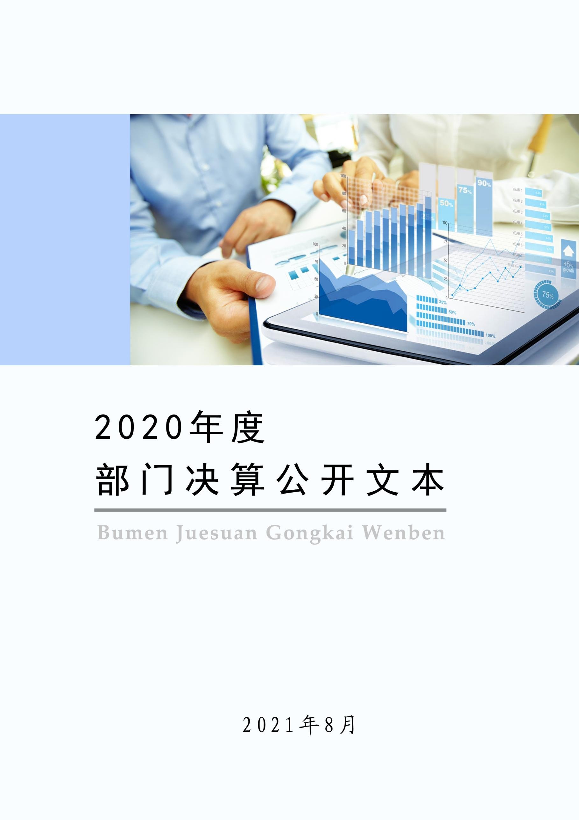

2021年10月

中国共产党河北省

阜平县纪律检查委员会

2020年度部门决算公开文本

二〇二一年十月

目 录

第一部分 部门概况

一、部门职责

二、机构设置

第二部分 2020年部门决算情况说明

一、收入支出决算总体情况说明

二、收入决算情况说明

三、支出决算情况说明

四、财政拨款收入支出决算总体情况说明

五、一般公共预算“三公” 经费支出决算情况说明

六、预算绩效情况说明

七、机关运行经费情况

八、政府采购情况

九、国有资产占用情况

十、其他需要说明的情况

第三部分 名词解释

第四部分 2020年度部门决算报表

第一部分 部门概况

# 一、部门职责

（一）主管全县党的纪律检查工作。负责贯彻落实党中央、中纪委、省委、省纪委、保定市委、市纪委和县委关于加强党风廉政建设的决定；维护党的章程和其它党内法规；监督检查党的路线、方针、政策和决议的执行情况。

（二）主管全县行政监察工作。负责宣传贯彻实施《行政监察法》；贯彻落实党中央、国务院、省、市和我县有关行政监察工作的决定；监督监察县政府各部门及其工作人员和主要负责人执行政策、法律、法规、国民经济和社会发展计划及国务院、省、市及县政府颁发的决议、命令的执行情况。

（三）负责检查并处理县委、县政府机关各部门党的组织和县委管理的党员干部违反党的章程及党内法规的案件，决定或取消对这些案件中的党员的处分；受理党员的控告和申诉。

（四）负责调查处理县政府各部门及其工作人员和主要负责人违反国家政策、法规及违反政纪的行为，并根据负责人所犯错误的情节轻重，提出处分建议或按权限直接给予行政处分（对涉及选举产生的领导干部按法定程序办理）；受理监察对象不服政纪处分的申诉；受理个人或单位对监察对象违纪行为的检举、控告。

（五）负责做出关于维护党纪的决定；制定全县党风廉政教育规划；配合有关部门做好宣传党的纪检监察工作方针、政策和教育党员遵守纪律工作。

（六）负责对党的纪律检查工作理论及有关问题进行调查研究。

（七）调查研究县政府各部门制定的有关政策、规定情况，对其违反国家法律和有损国家利益的条款提出修改、补充建议。

（八）会同组织部门做好全县纪检监察系统干部的管理、任免、培训工作。

（九）承办中纪委、监察委、省纪委、省监察委、市纪委、市监察委及县委、县政府授权和交办的其它工作。

二、机构设置

我单位人员编制共57人，实有人数57人。

从决算编报单位构成看，纳入2020年度本部门决算汇编范围的独立核算单位（以下简称“单位”）共 2个，具体情况如下：

|  |  |  |  |
| --- | --- | --- | --- |
| **序号** | **单位名称** | **单位基本性质** | **经费形式** |

|  |  |  |  |
| --- | --- | --- | --- |
| 1 | 中共阜平县纪委 | 行政单位 | 财政拨款 |
| 2 | 巡察领导小组办公室 | 行政单位 | 财政拨款 |

第二部分

2020年部门决算情况说明

一、收入支出决算总体情况说明

本部门2020年度收入总计（含结转和结余）891.58万元。与2019年度决算相比，收入增加83.10万元，增长10.28%，主要原因是巡察办人员经费、公用经费、项目经费在纪委列支。本部门2020年度支出总计（含结转和结余）890.78万元。与2019年度决算相比，支出增加82.30万元，增长10.18%，主要原因是巡察办人员经费、公用经费、项目经费在纪委列支。

本部门2020年度结余0.80万元，巡察办会议费未支出，预计2021年上缴国库。

二、收入决算情况说明

本部门2020年度本年收入合计891.58万元，其中：财政拨款收入891.58万元，占100%；事业收入0万元，占0%；经营收入0万元，占0%；其他收入0万元，占0%。

三、支出决算情况说明

本部门2020年度本年支出合计890.78万元，其中：基本支出668.31万元，占75.03%；项目支出222.47万元，占24.97%；经营支出0万元，占0%。

本部门2020年度结余0.80万元，巡察办会议费未支出，原因是例行中央八项规定，严格控制经费支出。

四、财政拨款收入支出决算总体情况说明

**（一）财政拨款收支与2019年度决算对比情况**

本部门2020年度财政拨款收支均为一般公共预算财政拨款，其中本年收入891.58万元,比2019年度增加83.10万元，增长10.28%，主要是巡察办人员经费、公用经费、项目经费在纪委列支；本年支出890.78万元，增加82.30万元，增长10.18%，主要是巡察办人员经费、公用经费、项目经费在纪委列支。

**（二）财政拨款收支与年初预算数对比情况**

本部门2020年度一般公共预算财政拨款收入891.58万元，完成年初预算的100%,与年初预算相比无增减变化；本年支出890.78万元，完成年初预算的99.91%,比年初预算减少0.80万元，决算数小于预算数主要原因是巡察办会议费未支出，预计2021年缴回国库。

1. **财政拨款支出决算结构情况。**

2020年度财政拨款支出890.78万元，主要用于以下方面：一般公共服务（类）支出756.04万元，占84.87%；社会保障和就业（类）支出 72.43万元，占8.13%；卫生健康支出21.67万元，占2.43%;住房保障（类）支出40.64万元，占 4.56%。

**（四）一般公共预算基本支出决算情况说明**

2020年度财政拨款基本支出668.31万元，其中：人员经费 537.91万元，主要包括基本工资、津贴补贴、奖金、绩效工资、机关事业单位基本养老保险缴费、职业年金缴费、职工基本医疗保险缴费、公务员医疗补助缴费、住房公积金、医疗费、其他社会保障缴费、其他工资福利支出、离休费、退休费、抚恤金、生活补助、医疗费补助、奖励金、其他对个人和家庭的补助支出；公用经费130.40万元，主要包括办公费、印刷费、咨询费、手续费、邮电费、取暖费、差旅费、维修（护）费、租赁费、会议费、培训费、公务接待费、劳务费、委托业务费、工会经费、福利费、公务用车运行维护费、其他交通费用、税金及附加费用、其他商品和服务支出、办公设备购置、专用设备购置、信息网络及软件购置更新、公务用车购置、其他资本性支出。

五、一般公共预算“三公” 经费支出决算情况说明

**（一）“三公”经费财政拨款支出决算总体情况说明**

本部门2020年度“三公”经费财政拨款支出预算为61.86万元，支出决算为61.86万元，完成预算的100%,较年初预算无增减变化；较2019年度减少0.82万元，降低1.31%，主要是厉行节约，严格控制经费支出，落实中央八项规定。

**（二）“三公”经费财政拨款支出决算具体情况说明**

**1.因公出国（境）费0万元。**本部门2020年因公出国（境）费支出0万元，完成预算的0%。因公出国（境）团组0个、共0人、参加其他单位组织的因公出国（境）团组0个、共0人/无本单位组织的出国（境）团组。因公出国（境）费支出较年初预算无变化 ，较2019年决算无变化。

**2.公务用车购置及运行维护费36.00万元。**本部门2020年度公务用车购置及运行维护费支出36.00万元，完成预算的100%，较年初预算无增减变化。较上年增加4.00万元，增长12.51%,主要是新增巡察办公车运行维护费。**其中：**

**公务用车购置费支出0万元：**本部门2020年度无公务用车购置，较年初预算无增减变化，较2019年度决算无增减变化。

**公务用车运行维护费支出36.00万元：**本部门2020年度单位公务用车保有量9辆,发生运行维护费支出36.00万元。公车运行维护费支出较年初预算无增减变化；较上年增加4.00万元，增长12.51%，主要是新增巡察办公车运行维护费。

**3.公务接待费25.86万元。**本部门2020年度公务接待费支出25.86万元，完成预算的100%。发生公务接待共68批次、1689人次。公务接待费支出较预算无增减变化；较上年度减少4.82万元，降低15.71%,主要是厉行节约，严格控制经费支出，落实中央八项规定。

六、预算绩效情况说明

**（一）预算绩效管理工作开展情况。**

根据预算绩效管理要求，本部门组织对2020年度项目支出全面开展绩效自评，其中，一般公共预算一级项目5个，二级项目0个，共涉及资金222.47万元，占一般公共预算项目支出总额的100%；政府性基金预算一级项目0个，二级项目0个,共涉及资金0万元，占政府性基金预算项目支出总额的0%。

本部门在今年部门决算公开中反映“办案补助经费”、“办案补助经费（含乡镇）”“2020年中央政法纪检监察转移支付资金”“河北省财政厅关于下达2019年中央政法纪检监察转移支付资金的通知经费”“巡察工作经费”5个项目绩效进行了综合评价。以党的十九大精神为指引，推进全面从严治党向纵深发展，持之以恒正风肃纪，夺取反腐败斗争压倒性胜利。坚持无禁区、全覆盖、零容忍，坚持重遏制、强高压、长震慑，力度不减、节奏不变，减少腐败存量，重点遏制增量。紧紧围绕打赢脱贫攻坚战，扎实推进扶贫领域监督执纪问责工作，坚决纠正和查处侵害群众利益的不正之风和腐败问题，增强人民群众获得感。

**（二） 部门决算中项目绩效自评结果。**

本部门在今年部门决算公开中反映 “办案补助经费（含乡镇）”项目绩效自评结果。

（1）办案补助经费（含乡镇）项目自评综述：根据年初设定的绩效目标，办案补助经费（含乡镇）项目绩效自评得分为100分（绩效自评表附后）。全年预算数为136.36万元，执行数为136.36万元，完成预算的100%。项目绩效目标完成情况：一是数量指标：纪律审查率、结案数量，年度指标100%，已全部完成。二是质量指标：案件办理质量，年度指标≥90%，已全部完成。三是时效指标：案件长期影响性，年度指标≥90%，已全部完成。发现的主要问题及原因：一是预算绩效管理工作机构不健全；二是专业人才缺乏等困难。下一步改进措施：一是不断学习借鉴其他单位的先进做法，不断健全绩效评价工作机制；二是充分利用各种方式方法，广泛宣传预算绩效管理政策，大力倡导“花钱必问效、无效必问责”的绩效理念，营造“讲绩效、重绩效、用绩效”的良好氛围，扩大预算绩效管理的社会影响。绩效自评表如下图：

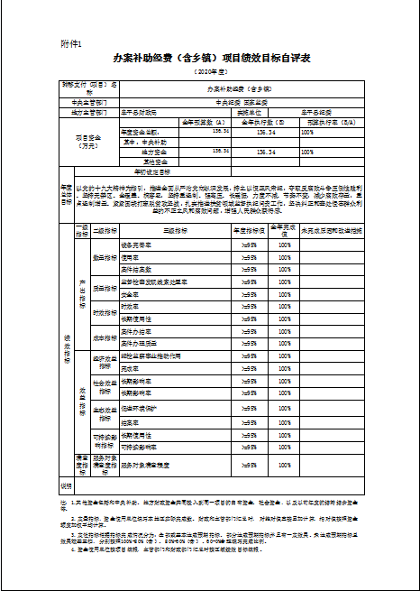

**（三）财政评价项目绩效评价结果**

本部门没有财政评价项目绩效评价结果。

七、机关运行经费情况

本部门2020年度机关运行经费支出130.40万元，与年初预算相比无增减变化；比2019年度增加24.94万元，增长23.65%。主要原因是新增巡察办公用经费。

八、政府采购情况

本部门2020年度政府采购支出总额0万元，从采购类型来看，政府采购货物支出0万元、政府采购工程支出0万元、政府采购服务支出 0万元。授予中小企业合同金额0万元，占政府采购支出总额的0%，其中授予小微企业合同金额0万元，占政府采购支出总额的 0%。

九、国有资产占用情况

截至2020年12月31日，本部门共有车辆9辆，同上年相比无增减变化。其中，副部（省）级及以上领导用车0辆，主要领导干部用车0辆，机要通信用车0辆，应急保障用车0辆，执法执勤用车9辆，特种专业技术用车0辆，离退休干部用车0辆，其他用车0辆；

无单价50万以上通用设备，与上年相比无增减变化；无100万元以上专用设备，与上年相比无增减变化。

十、其他需要说明的情况

1. 本部门2020年度无收支及结转结余情况，故政府性基金财政拨款收入支出、国有资本经营预算财政拨款支出、政府采购表以空表列示。

2.本单位2019年、2020年没有发生培训费。2019年发生会议费0.60万元，2020年会议费0万元，较上年减少0.60万元，减少100%，主要原因是例行中央八项规定，严格控制经费支出。

3. 由于决算公开表格中金额数值应当保留两位小数，公开数据为四舍五入计算结果，个别数据合计项与分项之和存在小数点后差额，特此说明。

第三部分 相关名词解释

**（一）财政拨款收入：**本年度从本级财政部门取得的财政拨款，包括一般公共预算财政拨款和政府性基金预算财政拨款。

**（二）事业收入：**指事业单位开展专业业务活动及辅助活动所取得的收入。

**（三）其他收入：**指除上述“财政拨款收入”“事业收入”“经营收入”等以外的收入。

**（四）年初结转和结余：**指以前年度尚未完成、结转到本年仍按原规定用途继续使用的资金，或项目已完成等产生的结余资金。

**（五）结余分配：**指事业单位按照事业单位会计制度的规定从非财政补助结余中分配的事业基金和职工福利基金等。

**（六）年末结转和结余：**指单位按有关规定结转到下年或以后年度继续使用的资金，或项目已完成等产生的结余资金。

**（七）基本支出：**填列单位为保障机构正常运转、完成日常工作任务而发生的各项支出。

**（八）项目支出：**填列单位为完成特定的行政工作任务或事业发展目标，在基本支出之外发生的各项支出。

**（九）基本建设支出：**填列由本级发展与改革部门集中安排的用于购置固定资产、战略性和应急性储备、土地和无形资产，以及购建基础设施、大型修缮所发生的一般公共预算财政拨款支出和政府性基金预算财政拨款支出，不包括财政专户管理资金以及各类拼盘自筹资金等。

**（十）其他资本性支出：**填列由各级非发展与改革部门集中安排的用于购置固定资产、战备性和应急性储备、土地和无形资产，以及购建基础设施、大型修缮和财政支持企业更新改造所发生的支出。

**（十一）“三公”经费：**指部门用财政拨款安排的因公出国（境）费、公务用车购置及运行费和公务接待费。其中，因公出国（境）费反映单位公务出国（境）的国际旅费、国外城市间交通费、住宿费、伙食费、培训费、公杂费等支出；公务用车购置及运行费反映单位公务用车购置支出（含车辆购置税、牌照费）及按规定保留的公务用车燃料费、维修费、过桥过路费、保险费、安全奖励费用等支出；公务接待费反映单位按规定开支的各类公务接待（含外宾接待）支出。

**（十二）其他交通费用：**填列单位除公务用车运行维护费以外的其他交通费用。如公务交通补贴、租车费用、出租车费用，飞机、船舶等燃料费、维修费、保险费等。

**（十三）公务用车购置：**填列单位公务用车车辆购置支出（含车辆购置税、牌照费）。

**（十四）其他交通工具购置：**填列单位除公务用车外的其他各类交通工具（如船舶、飞机等）购置支出（含车辆购置税、牌照费）。

**（十五）机关运行经费：**指为保障行政单位（包括参照公务员法管理的事业单位）运行用于购买货物和服务的各项资金，包括办公及印刷费、邮电费、差旅费、会议费、福利费、日常维修费、专用材料以及一般设备购置费、办公用房水电费、办公用房取暖费、办公用房物业管理费、公务用车运行维护费以及其他费用。

**（十六）经费形式:**按照经费来源，可分为财政拨款、财政性资金基本保证、财政性资金定额或定项补助、财政性资金零补助四类。

第四部分

2020年度部门决算报表

|  |
| --- |
| 捕获1 |

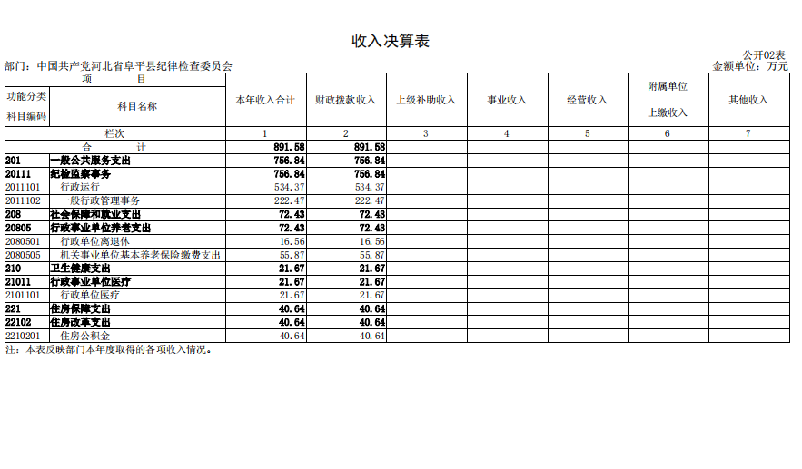

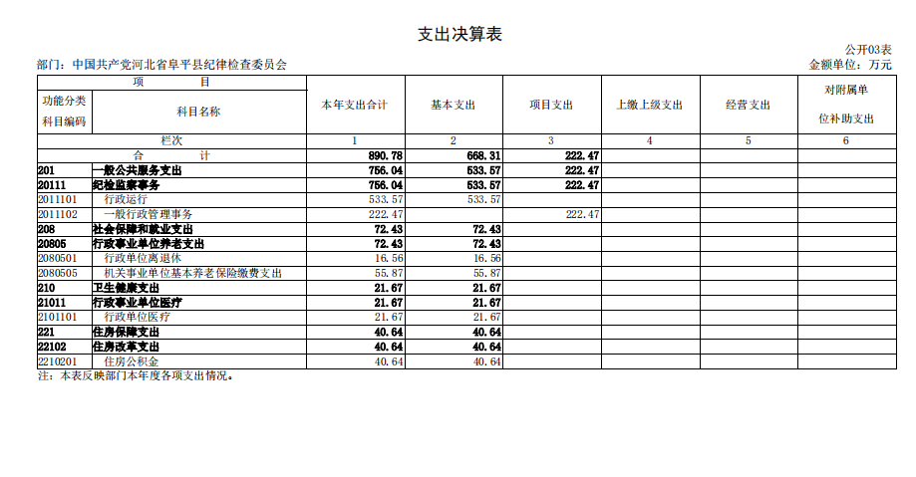

|  |
| --- |
|  |
| |  |  | | --- | --- | | 捕获4 |  | | |



  
  
  

